**Labo 1**

**Opdracht 1.**

**Opdracht 2.**

<https://www.bol.com/nl/p/hoe‐werkt‐dat‐nou/9200000057347012/?country=BE&suggestionType=browse#product_alternatives>

* https – protocol
* bol.com – host naam; domeinnaam
* nl/p/hoe‐werkt‐dat‐nou/9200000057347012 – path,
* ?suggestionType=browse - parameter
* #product_alternatives – fragment

**Opdracht 3**

**Opdracht 4**

* badge1.gif - Request URL: <https://www.htmldog.com/badge1.gif>
* extn-utils.html - Request URL: chrome-extension://efaidnbmnnnibpcajpcglclefindmkaj/data/js/extn-utils.html
* etx-utils.js - Request URL: chrome-extension://efaidnbmnnnibpcajpcglclefindmkaj/data/js/extn-utils.js
* favicon.ico - Request URL: <https://htmldog.com/favicon.ico>

Alle requests van de browser kan je vinden via Google.chrome developer tools (F12) -> network of bij console keuze.

Kun je in het HTML document in het response body terugvinden waarom net die resources werden opgevraagd?????

Ja, dat kan terug vinden. img src="http://www.htmldog.com/badge1.gif" alt="HTML Dog". In de website van <http://www.htmldog.com/examples/> er is in image, en wij worden automatisch opgevraagd andere resources te opladen op dit webpagina tezien.

**Opdracht 5**

* Surf naar https://www.vives.be. Welke andere soorten resources worden opgevraagd door het inladen van deze pagina?

Redirect, document, front, font, gif, jpeg, png, script, svg+xml, textplain, xhr, vnd.microsoft.icn;

* Werden alle requests naar dezelfde server verstuurd? Om dit te zien kun je best een 'domain' kolom toevoegen aan de tabel. Rechtsklik hiervoor op de hoofding van de tabel en vink 'Domain' aan.

Neen. Er zijn veel verschillende domains.

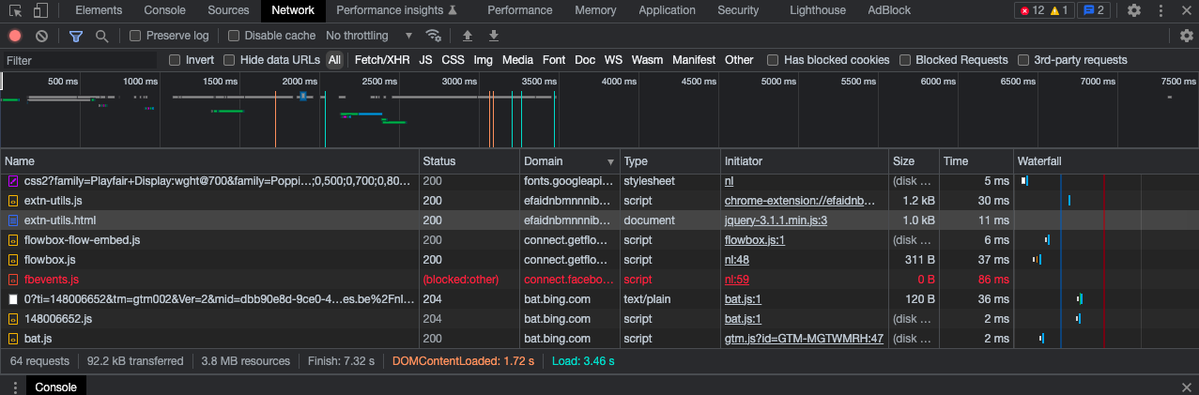

Lijkt het erop dat het aantal gelijktijdige ‘onafgewerkte’ requests beperkt is? (onafgewerkt, in de zin dat het request verstuurd is maar nog geen response werd ontvangen).

Ja.

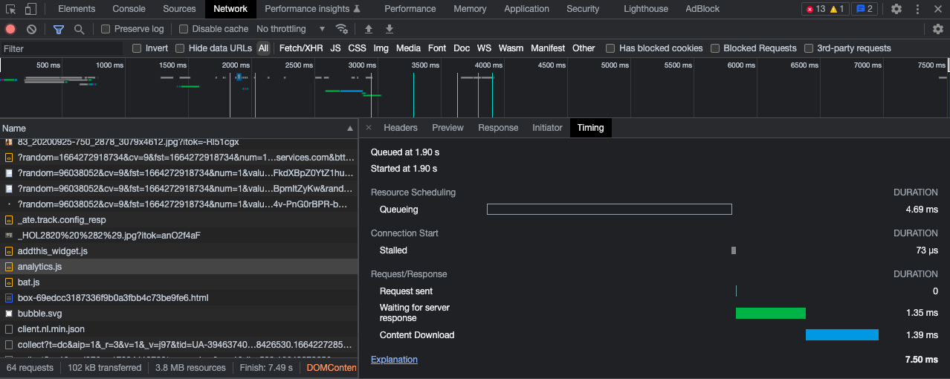

**Opdracht 6**

* Open het Netwerk tabblad van de Chrome developer tools, surf naar je favoriete webmail client, e.g., gmail, en log in.

Wacht tot 'alles' ingeladen is en zorg ervoor dat je niet met de muis over de eigenlijk webpagina gaat (beperk de bewegingen tot het network tabblad). Afhankelijk van welke webmail provider je gebruikt, zul je zien dat er na verloop van tijd requests bijkomen ook al verandert er niks aan de webpagina.

Waarvoor zouden die 'spontane' requests dienen?

Dit zou dienen voor nieuwe emails en info opladen. Emails en interactive webpaginas zijn zo geprogrameerd.

**Opdracht 7**

* Surf naar https://www.vives.be/dezepaginabestaatniet.hml. Merk op dat er wel degelijk een response teruggestuurd wordt alhoewel de pagina niet bestaat. Hoe komt dit?

De browser kan de standaart pagina vinden, maar de vraag van de pagina bestaat niet.

* Wat betekent de status code 404 in de response header?

404 – betekent, dat de object niet bestaat of hij kan da niet vinden.

**Opdracht 8**

* Probeer nu eens https://www.ditdomeinbestaatnogniet.be/blabla.html. Wat is het verschil met de vorige opdracht?

De domein van de pagina bestaat niet.

**Opdracht 9**

* HTTP 200 OK success status response code indicates that the request has succeeded. A 200 response is cacheable by default
* The HTTP 204 No Content success status response code indicates that a request has succeeded, but that the client doesn't need to navigate away from its current page.
* The HTTP response status code **301 Moved Permanently** is used for permanent redirecting, meaning that links or records returning this response should be updated. The new URL should be provided in the Location field, included with the response. The 301 redirect is considered a best practice for upgrading users from HTTP to HTTPS.
* The [HTTP](https://en.wikipedia.org/wiki/HTTP" \o "HTTP) response [status code](https://en.wikipedia.org/wiki/List_of_HTTP_status_codes" \o "List of HTTP status codes) **302 Found** is a common way of performing [URL redirection](https://en.wikipedia.org/wiki/URL_redirection" \o "URL redirection). The HTTP/1.0 specification (RFC 1945) initially defined this code, and gave it the description phrase "Moved Temporarily" rather than "Found".
* The HyperText Transfer Protocol **(HTTP) 303** See Other redirect status response code indicates that the redirects don't link to the requested resource itself, but to another page (such as a confirmation page, a representation of a real-world object — see HTTP range-14 — or an upload-progress page). This response code is often sent back as a result of PUT or POST. The method used to display this redirected page is always GET.
* The HyperText Transfer Protocol **(HTTP) 400** Bad Request response status code indicates that the server cannot or will not process the request due to something that is perceived to be a client error (for example, malformed request syntax, invalid request message framing, or deceptive request routing).
* The HyperText Transfer Protocol **(HTTP) 401** Unauthorized response status code indicates that the client request has not been completed because it lacks valid authentication credentials for the requested resource.
* In [computer network communications](https://en.wikipedia.org/wiki/Data_communication" \o "Data communication), the **HTTP 404**, **404 not found**, **404**, **404 error**, **page not found** or **file not found** [error message](https://en.wikipedia.org/wiki/Error_message" \o "Error message) is a [hypertext transfer protocol](https://en.wikipedia.org/wiki/Hypertext_transfer_protocol" \o "Hypertext transfer protocol) (HTTP) [standard response code](https://en.wikipedia.org/wiki/List_of_HTTP_status_codes" \o "List of HTTP status codes), to indicate that the [browser](https://en.wikipedia.org/wiki/Web_browser" \o "Web browser) was able to communicate with a given [server](https://en.wikipedia.org/wiki/Server_(computing)" \o "Server (computing)), but the server could not find what was requested. The error may also be used when a server does not wish to disclose whether it has the requested information
* The **HTTP** status code **500** is a generic error response. It means that the server encountered an unexpected condition that prevented it from fulfilling the request. This error is usually returned by the server when no other error code is suitable.
* The HyperText Transfer Protocol **(HTTP) 503** Service Unavailable server error response code indicates that the server is not ready to handle the request.

**Oprdacht 10**

1. Zoek op het internet welke HTTP request methods er bestaan en schrijf ze neer. Waarvoor dienen de vaak gebruikte GET en POST methods?

* **Get Methode** – is grebruikt voor data aantevragen van gespecificeerde resource.

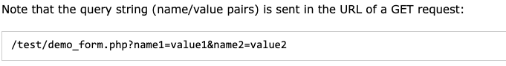

* **The post methode** – is gebruikt om data te sturen naar de server voor creëren/actualiseren (update) a resource
* **The Put Methode.** PUT is used to send data to a server to create/update a resource. The difference between POST and PUT is that PUT requests are idempotent. That is, calling the same PUT request multiple times will always produce the same result. In contrast, calling a POST request repeatedly have side effects of creating the same resource multiple times.
* **HEAD methode** is almost identical to GET, but without the response body. In other words, if GET /users returns a list of users, then HEAD /users will make the same request but will not return the list of users. HEAD requests are useful for checking what a GET request will return before actually making a GET request - like before downloading a large file or response body.
* **The DELETE** method deletes the specified resource.
* **The PATCH method** is used to apply partial modifications to a resource.
* **The OPTIONS method** describes the communication options for the target resource.
* Th**e CONNECT** method is used to start a two-way communications (a tunnel) with the requested resource.
* **The TRACE method** is used to perform a message loop-back test that tests the path for the target resource (useful for debugging purposes).

1. Waar in een request staat aangegeven om welke request method het gaat, en hoe vind je dit terug in de Chrome developer tools (zie uitleg bij Opdracht 3)?

Google chrome developer tools->Netwerk->Selecteer name->Headers->Bij General

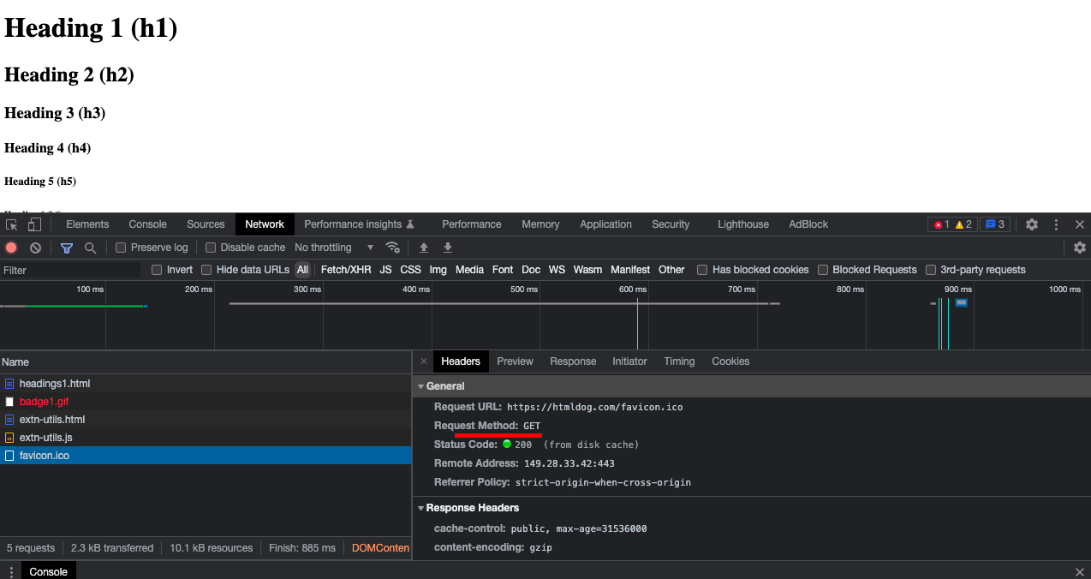

1. Als je een url in de adresbalk van je browser typt en op enter drukt, wat voor request method gebruikt de browser dan om die resource op te vragen bij de server?

Ik gebruik GET methode, want ik vraag de data aan gespecificeerde resource.

1. Als je in een webpagina op een gewone hyperlink klikt, welke request method wordt er dan gebruikt?

Get methode.

1. Wat zou er dan gebeuren met de productgegevens?

**Opdracht 11**

Ga naar het network tabblad van de Chrome developer tools en surf naar https://www.vives.be. Bekijk de vele requests die het inladen van die ene pagina heeft veroorzaakt. Hoeveel requests waren er in totaal?

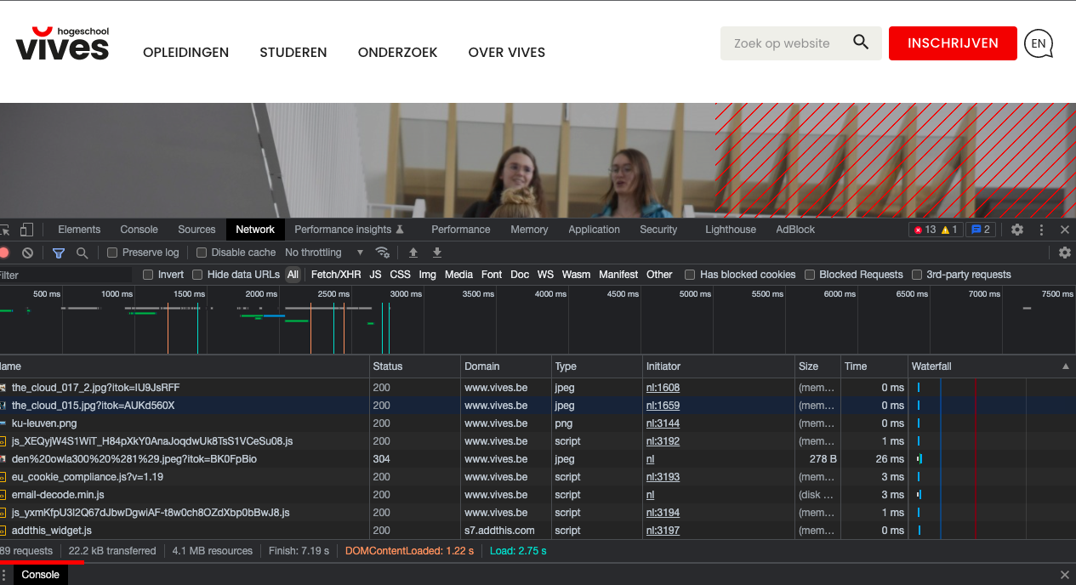

88 requests total

**Opdracht 12**

Hoeveel kilobytes of megabytes aan data werd er verstuurd om alle nodige resources in te laden? Hoe lang duurde het vooraleer alle resources van de pagina waren ingeladen?

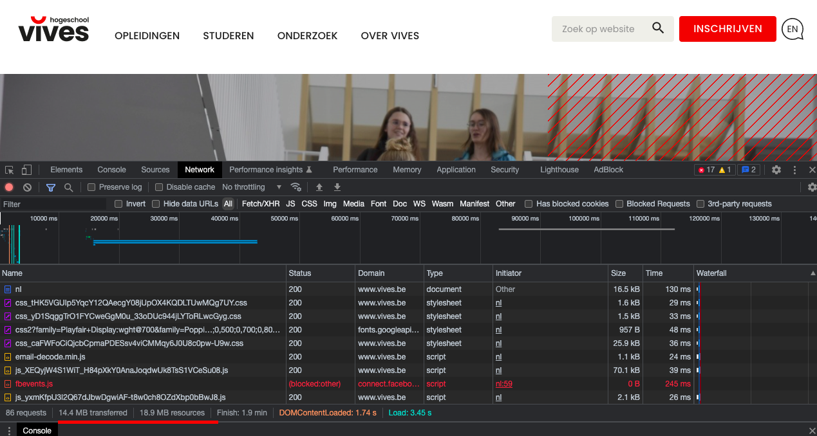

14,4mb data transferred; 18,9mb resources;

Load, 3,45sec Finish 1,9min

Klik nu gewoon op de refresh knop. Kijk nogmaals hoeveel data er werd verstuurd. Waarom is dit zoveel minder? Laadde de pagina sneller?

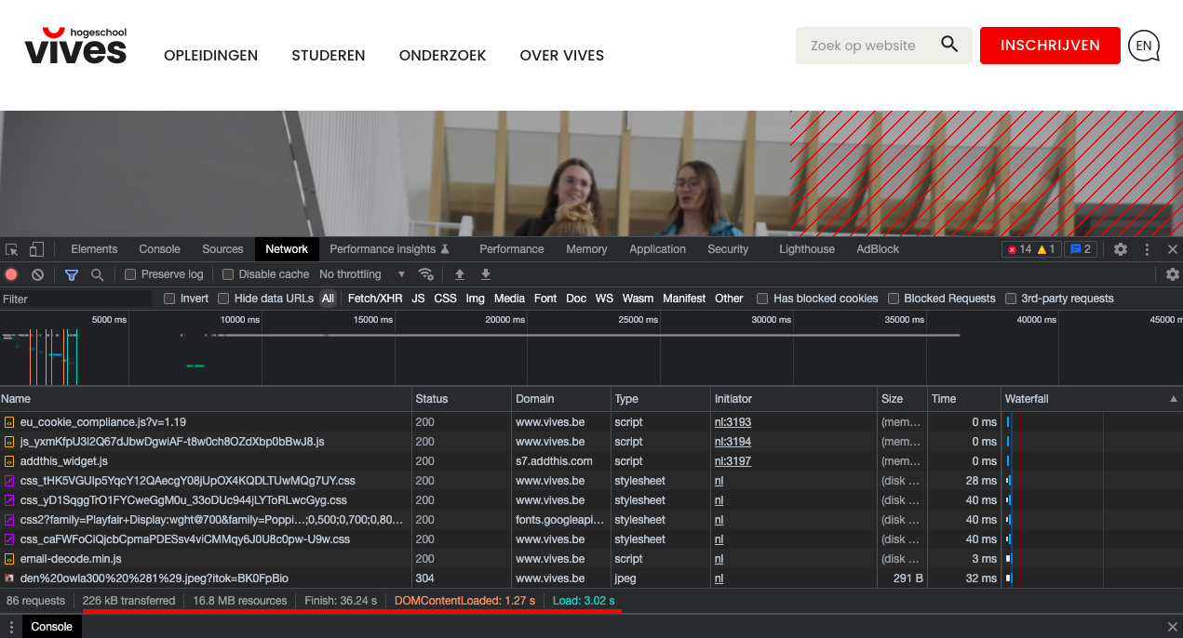

Er was 226kb data vertstuurd. Pagina was sneller opgeladen (Load 3,02s); Finish 36,24s;

Dat is sneller gebeurd omdat de pagina is al tweede keer opgeladen geweest. Er was grote deel gegevens (resources) van dit webpagina lokaal op dit pc (browser) opgeslaan “cache”.

Waar kun je zien welke documenten daadwerkelijk verstuurd werden en welke niet?

Dit kunnen wij zien op google chrome developer tools->Network->Name

Documenten die staat in rode kleur, betekent, dat niet gelukt is om op te laden. “Failed to load...”

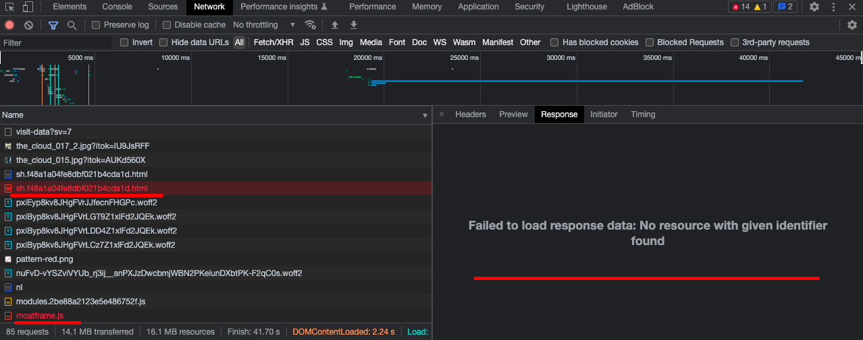

Waar vindt de browser dan de inhoud van de documenten die niet bij de server werden opgevraagd?

Google chrome developer tools->Netwerk->Kies een document bij Name-> Headers->General

Hier kunnen wij zien, dat dit document was opgeladen van “memory card cache”

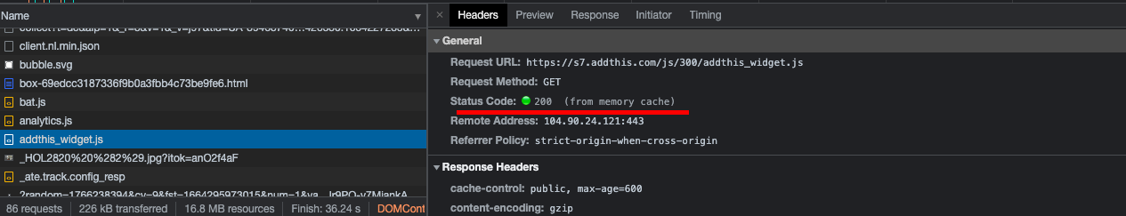

Ik heb geprobeerd cache volledig verwijderen en de webpagina opniew opladen. Dan kan ik zien dat juist dezelfde document was NIET opgeladen van cache.

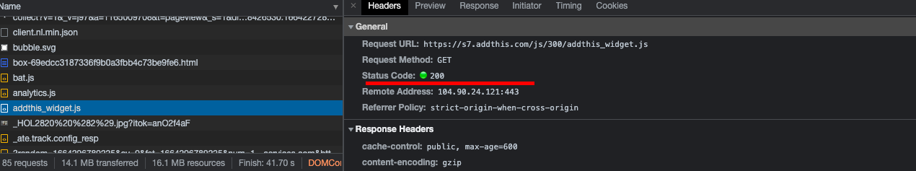

Hoe weet de browser welke documenten best opgevraagd (moeten) worden en welke niet?

M.a.w. hoe lang mag de browser een bepaalde resource als 'vers' te beschouwen?

Bij Network->naam keuze->Headers->Response Headers er is opgeschreven wanner dit document was de laatste keer modified. Dus de browser weet of dit moet opnieuw opladen of kan dit van memory cache gebruiken.

Er is ook opgeschreven expire date. Dus dit betekent hoe lang de browser bepaalde resources “als vers” mag beschouwen.

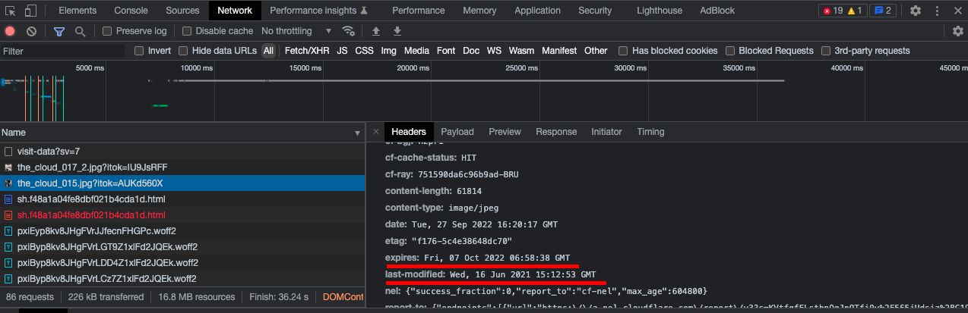

**Opdracht 13**

Schrijf bij elke webpagina hoeveel tracking scripts door Ghostery worden ontdekt. Welke soorten tracking scripts je bent tegengekomen (beacon, advertising, analytics, etc.)?

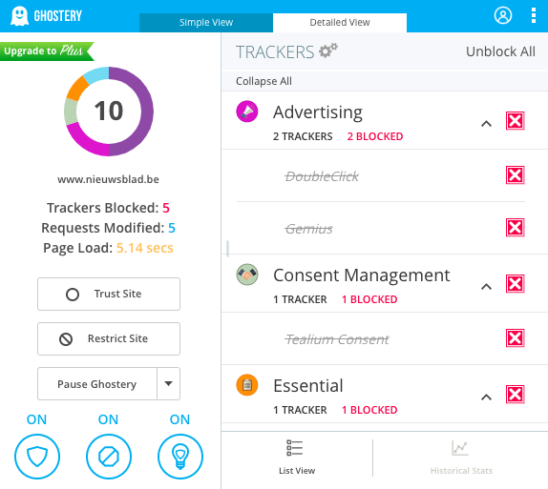<https://www.nieuwsblad.be/>

Er waren 5 tracking scripts blocked en 5 aanvragen gemodificeerd: 2 trackers blocked van Advertising, 1 van Consent Management, 1 – Essential, 1 site analytics, Google analytics, en …

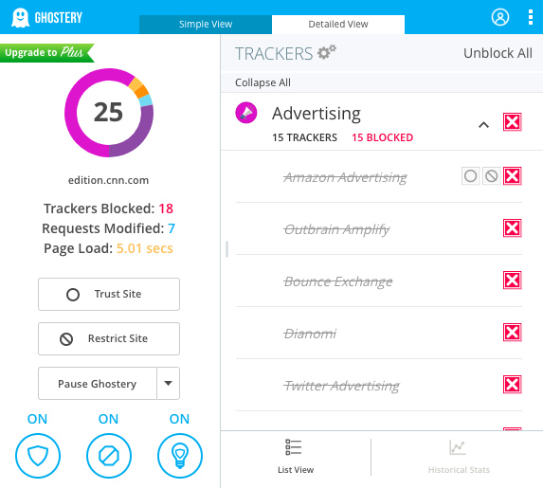

<https://edition.cnn.com/>

Hier waren er 25 tracking scripts blocked: amazon advertising, Outbarain Amplify, Dounce exchange, DIanomi en zo..

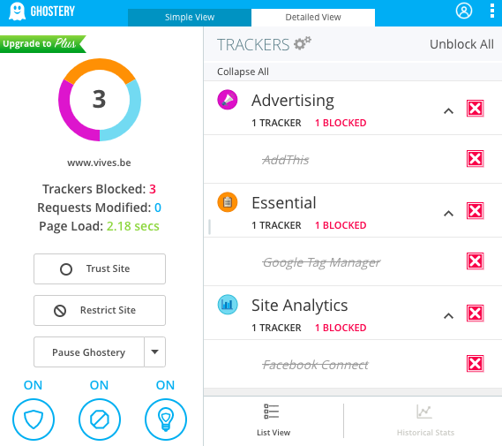

<https://www.vives.be/nl>

3 tracking scripts blocked: advertising (Addthis), Essential (google tag manager), Site analytics (facebook connect)

<https://www.vrt.be/vrtnws/nl/>

4 tracking sites blocked: Google Ima, Genius, Adobbe dynamic tag, sentry-sdn.com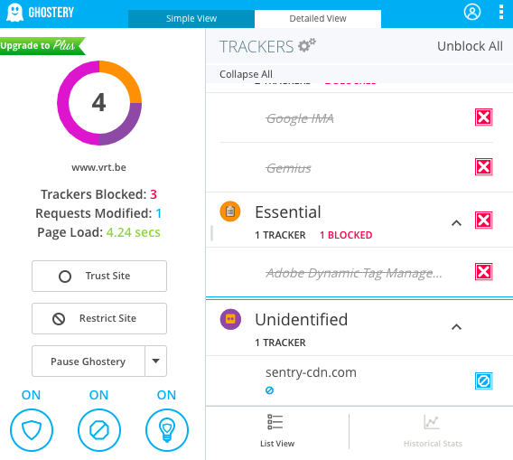

**Opdracht 14**

Layout 1



Layout 2



Layout 3



Layout 4

